Отчет по лабораторной работе №4

Дисциплина: архитектура компьютера

Астраханцева Анастасия Александровна

Содержание

# 1 Цель работы

Целью работы является знакомство с основными процедурами оформления отчетов с помощью легковесного языка Markdown, а так же его освоение.

# 2 Задание

Установить необходимое ПО на ПК, а именно Tex Live, Pandoc и pandoc-crossref. Далее необходимо познакомиться с языком Markdown и оформить с его помощью отчет по лабораторной работе.

# 3 Выполнение лабораторной работы

Для начала необходимо установить необходимое ПО. Для установки TexLive скачаю архив: у меня не получалось установить его через терминал, поэтому я устанавливала его через сайт. (рис. 1)

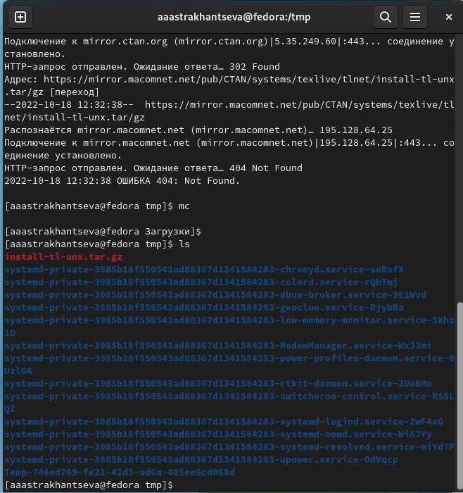

Рис. 1: Установка TexLive, загрузка архива (ошибка)

Далее распаковываю архив, перехожу в распакованную паку, и запускаю скрипт install-tl c root правами: (рис. 2)

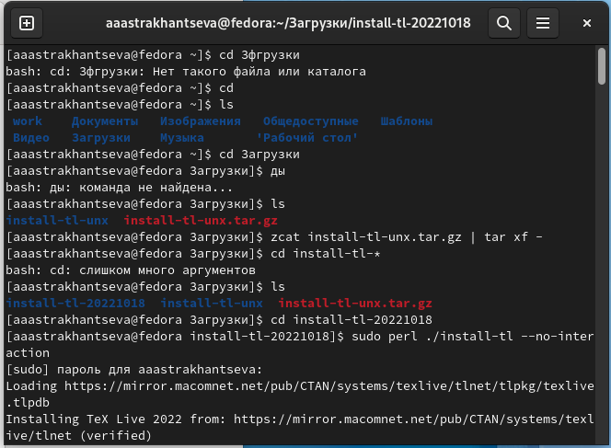

Рис. 2: Распаковка архива, запуск установки

Добавляю /usr/local/texlive/2022/bin/x86_64-linux в свой PATH для текущей и будущих сессий.(рис. 3)

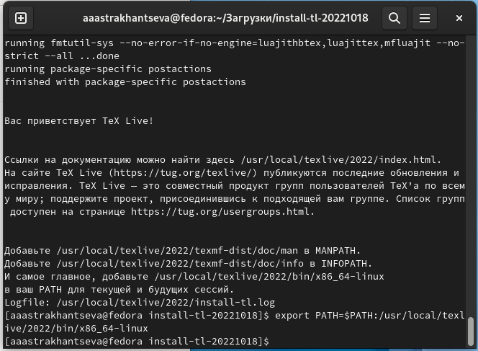

Рис. 3: Конец установки TexLive

Далее необходимо установить Pandoc и pandoc-crossref. Скачиваю архив pandoc.2.19, pandoc-crossref.v.0.3.13.0 (на самом деле нужно смотреть на соотвестствие версий pandoс и pandoc-crossref. Я по ошибке сначала загрузила версию pandoc.2.19, но попотм установила 2.18) (рис. 4 - 6)

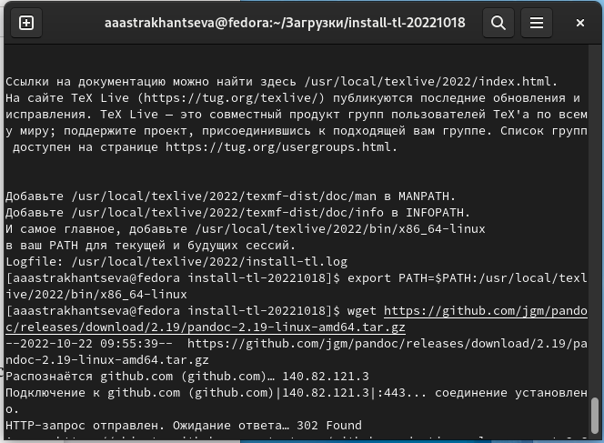

Рис. 4: Установка pandoc.2.19(по ошибке :)

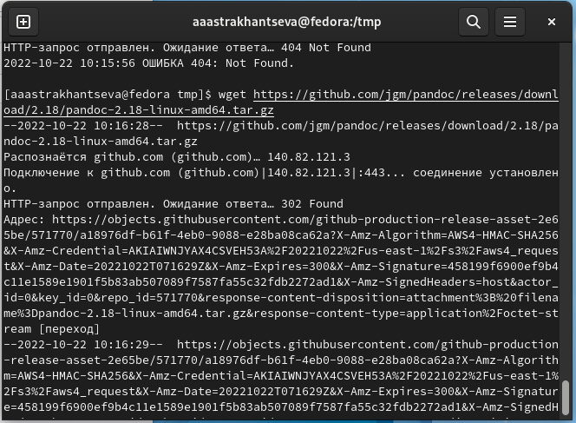

Рис. 5: Установка pandoc.2.18

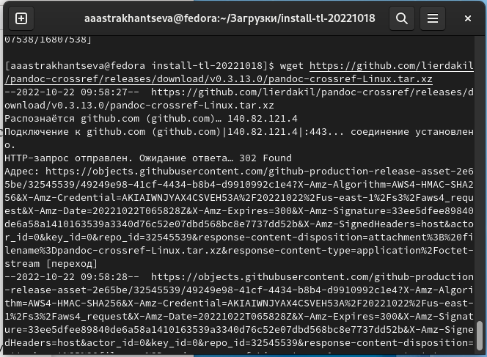

Рис. 6: Установка pandoc-crossref.v.0.3.13.0

Распаковываю архивы pandoc.2.19, pandoc-crossref.v.0.3.13.0 (далее распаковка архива pandoc.2.18) рис. 7)

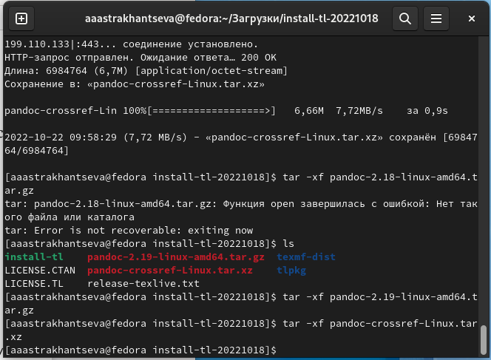

Рис. 7: Распаковка архивов pandoc.2.19, pandoc-crossref.v.0.3.13.0

Выполняю копирование файлов pandoc и pandoc-crossref в каталог /usr/local/bin/ (рис. 8 - 9):

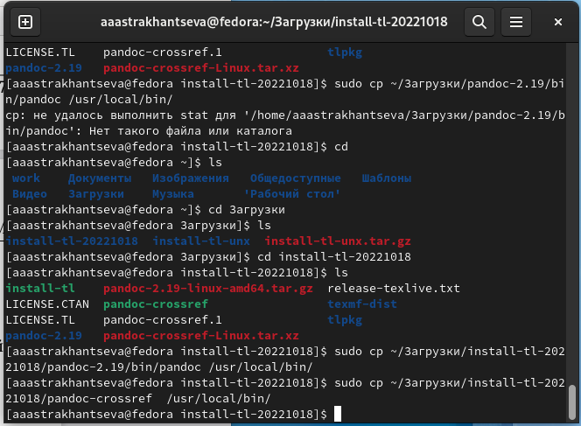

Рис. 8: Копирование pandoc.2.19, pandoc-crossref.v.0.3.13.0

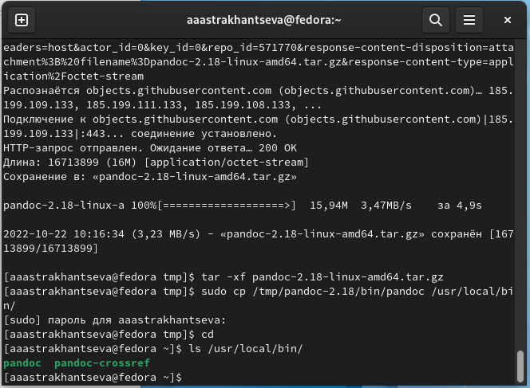

Рис. 9: Распаковка и перенос архива pandoc.2.18

Выполняю проверку с помощью команды ls (рис. 10):

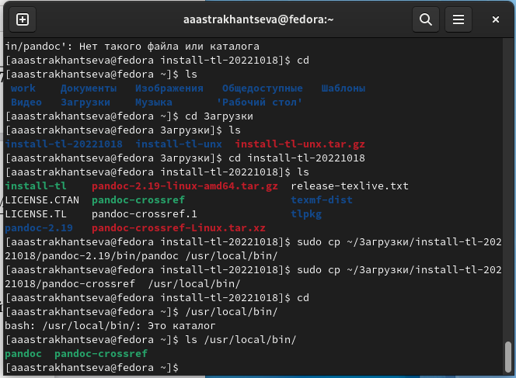

Рис. 10: Проверка

Начинаю выполнение основоного задания лаборатоной работы, перехожу в каталог курса, сфомированный при выполненнии лабораторной работы №3. Обновляю локальный репозиторий, скачав изменения из удаленного репози- тория с помощью команды “git pull”, перехожу в каталог с шаблоном отчета по лабораторной работе №4.Провожу компиляцию шаблона с использованием Makefile (с помощью команды “make”). Используя команду “ls”, проверю, произошла ли генерация файлов report.pdf и report.docx. Далее удаляю полученный файлы с использованием Makefile (ввожу команду “make clean”). Проверяю правильность выполнения команды. (рис. 11)

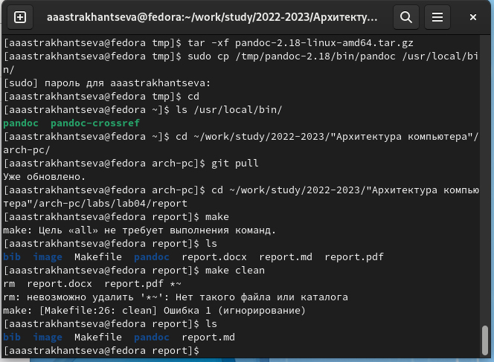

Рис. 11: Выполнение лабораторной работы, обновление репозитория, компиляция шаблона

Открою файл report.md c помощью gedit (рис. 12)



Рис. 12: Выполнение отчета с помощью gedit

Далее я начала выполнять отчет по лабораторной №3. (рис. 13)

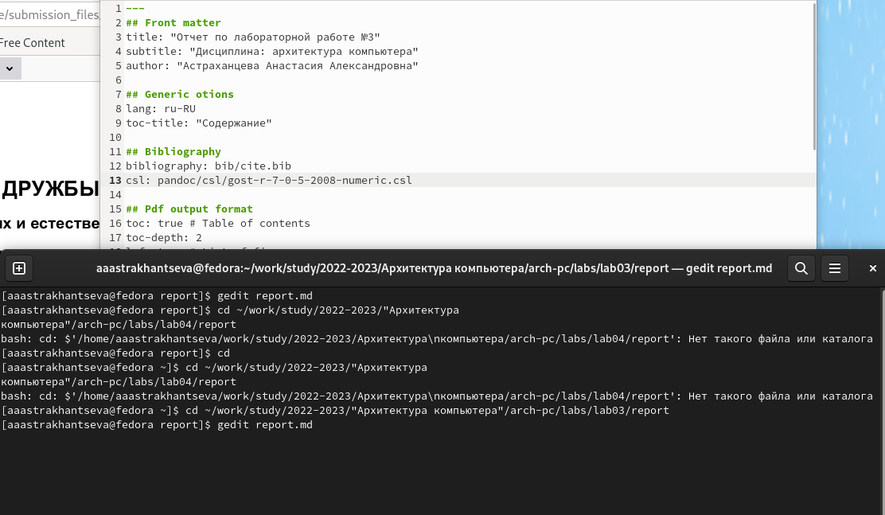

Рис. 13: Выполнение отчета по лабораторной №3

Далее загружаю файлы на GitHub (рис. 14):

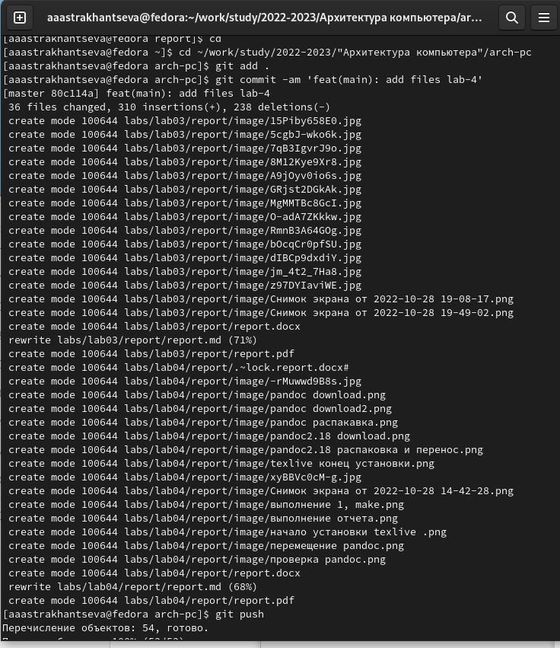

Рис. 14: Выгрузка файлов на сайт GitHub

# 4 Выводы

Я познакомилась с основными процедурами оформления отчетов с помощью легковесного языка Markdown, а так же офомила с его помощью отчет по лабораторным раюотам №3 и №4.